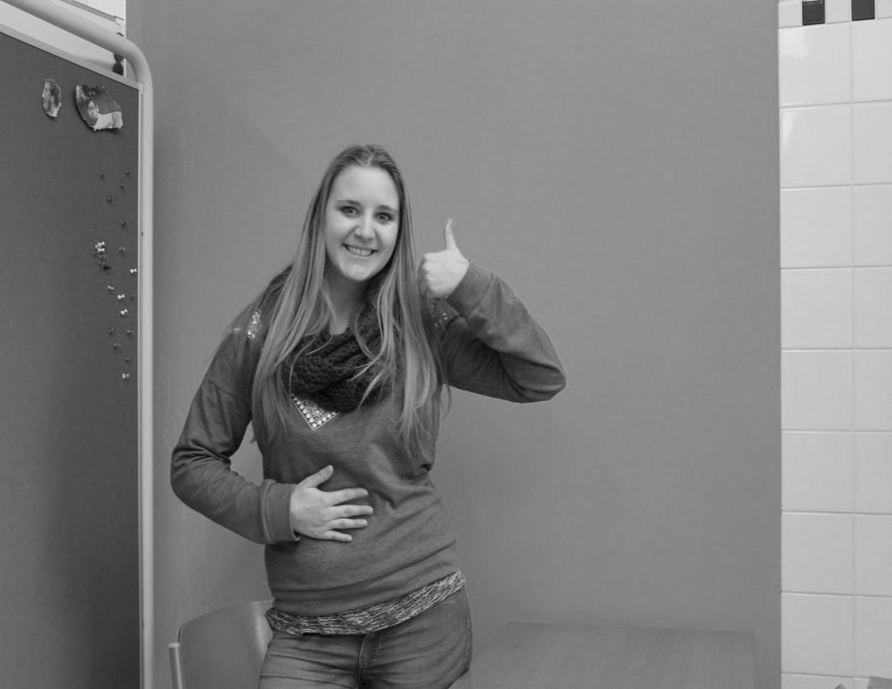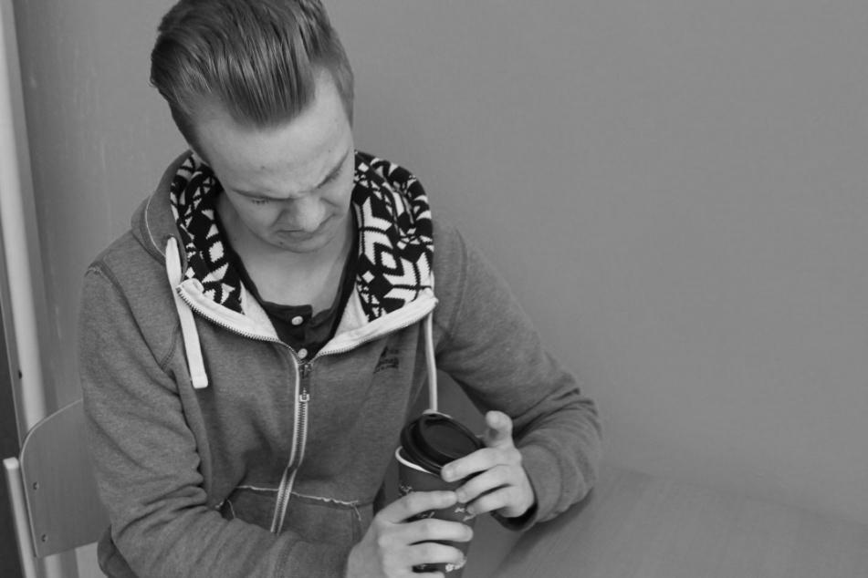

**Was machen Sie morgens als Erstes?**

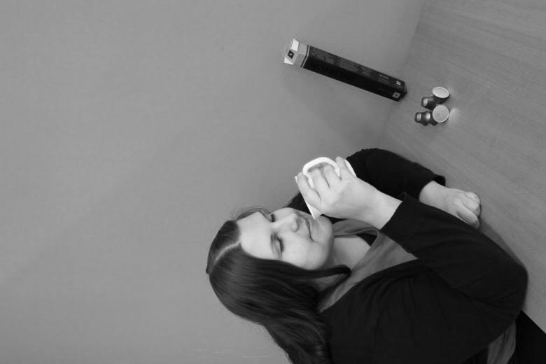

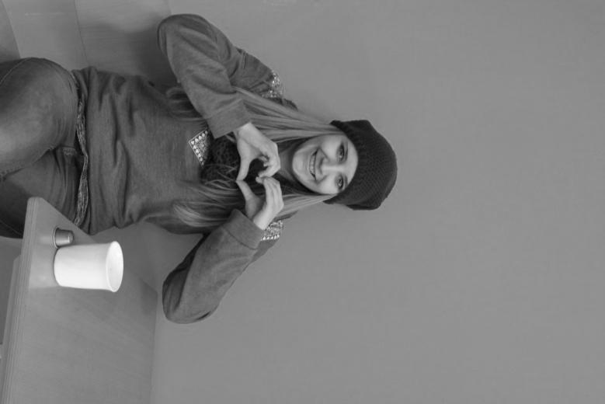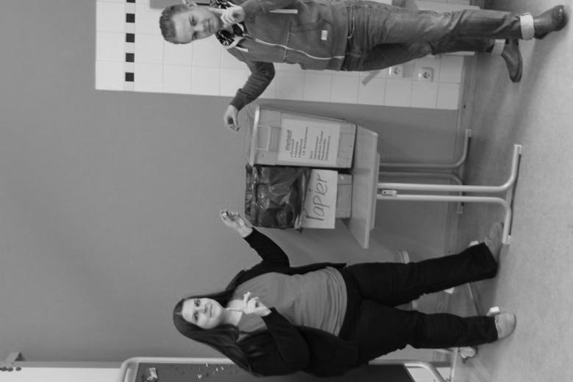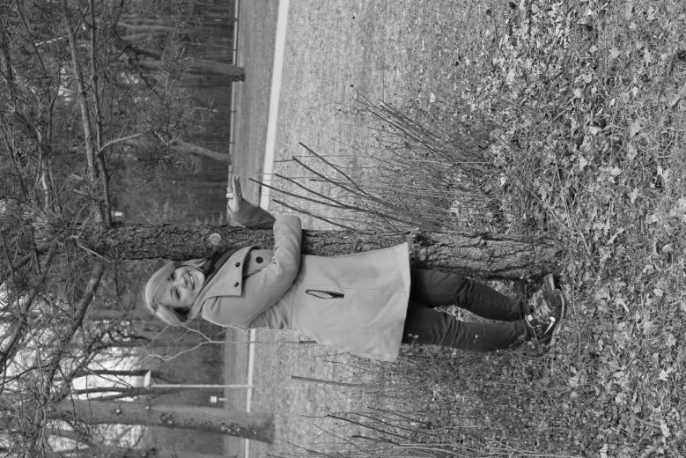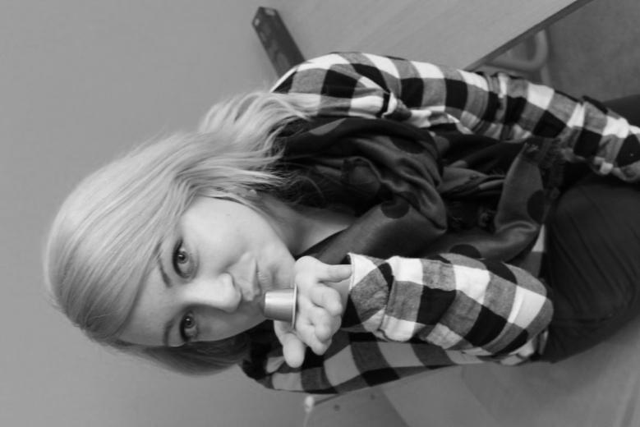

**Wussten Sie, dass unsere Kapseln wieder- verwertbar sind?**

***Nespresso***

***what else?***

**Wie wichtig ist Ihnen der Geschmack?**

**Welchen Kaffee mögen Sie am liebsten?**

**Wie wichtig ist Ihnen die Umwelt?**

**Trinken Sie jeden Kaffee?**